**Componente Practico**

INTEGRANTES

Jose Fernando Ararat Moreno

Nicolas Payan Tascón

Wilson Tumina Tumina

Sandra Milena Chud Insuasty

Felipe Andres Quevedo

Presentado a:

Ing. Ivan Arturo Lopez Ortiz

Universidad Nacional Abierta y a Distancia – UNAD

Escuela de Ciencias Básicas, Tecnología e Ingeniería

Curso Gestión de TI

2024

**Desarrollo**

# Creación de cuentas figma:

Figma es un interesante e innovador editor de gráficos vectoriales diseñado para páginas web y cuyo uso ha ido creciendo sin parar durante los últimos años. A día de hoy, es una de las plataformas más utilizadas por diseñadores UX/UI, agencias de comunicación y empresas de todo el mundo.

## Jose Fernando Ararat.

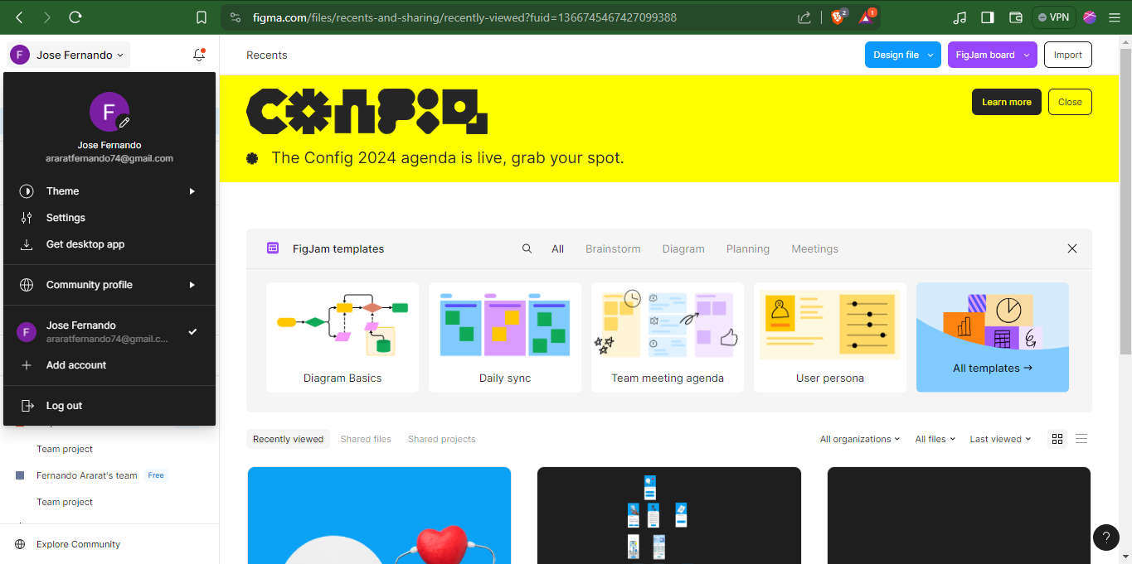

Nota: creación de cuenta figma [Pantallazo], por Grupo 54, 2024

# Esquemas (scketchs) aportes individuales.

técnica fundamental en el proceso de diseño de UX, empleada para explorar rápidamente ideas y conceptos a través de dibujos y esquemas visuales.

## José Fernando Ararat

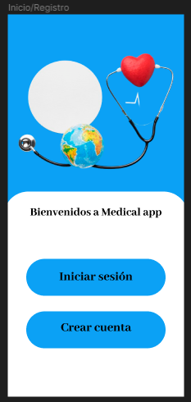

Nota: interfaz de inicio y reporte [Pantallazo], por Grupo 54, 2024

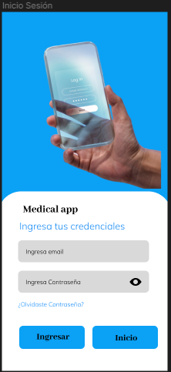

Nota: interfaz de inicio de sesión [Pantallazo], por Grupo 54, 2024

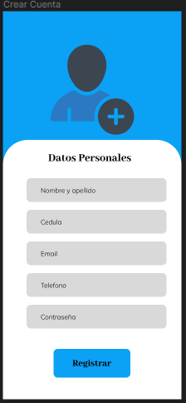

Nota: interfaz de creación de cuenta [Pantallazo], por Grupo 54, 2024

## Sandra Milena Chud Insuasty

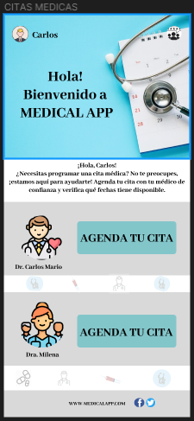

Nota: interfaz de citas médicas [Pantallazo], por Grupo 54, 2024

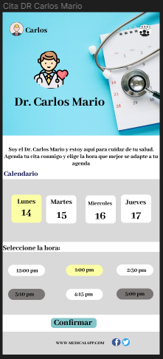

Nota: interfaz de médico y calendario [Pantallazo], por Grupo 54, 2024

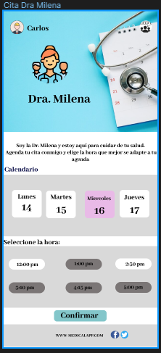

Nota: interfaz de médico y calendario [Pantallazo], por Grupo 54, 2024

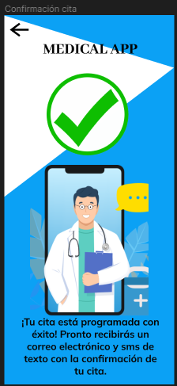

Nota: interfaz de confirmación de cita [Pantallazo], por Grupo 54, 2024

## Wilson Tumina

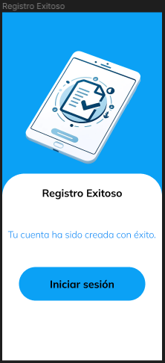

Nota: interfaz de registro exitoso [Pantallazo], por Grupo 54,2024

## Nicolas Payan Tascón

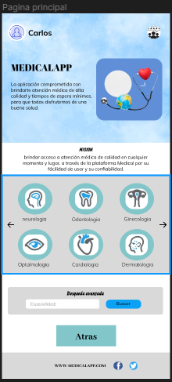

Nota: interfaz principal enfermedades [Pantallazo], por Grupo 54,2024

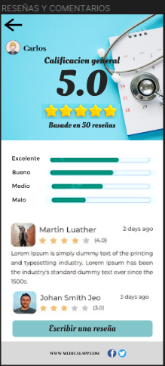

Nota: interfaz de reseñas y comentarios [Pantallazo], por Grupo 54,2024

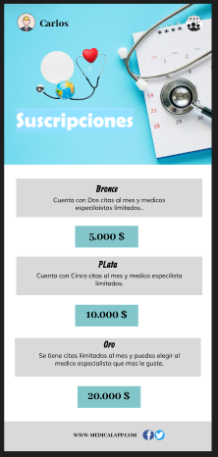

Nota: interfaz de membresías [Pantallazo], por Grupo 54,2024

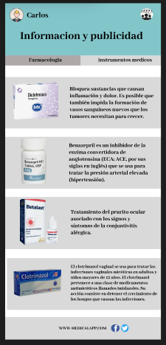

Nota: interfaz de información y publicidad [Pantallazo], por Grupo 54,2024

## Felipe Andres Quevedo

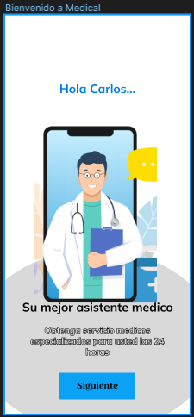

Nota: interfaz de bienvenida [Pantallazo], por Grupo 54, 2024

# Flujo de interacciones entre los scketchs

Este se encargará de dar interacción a cada scketchs y poder ver el funcionamiento de la plataforma de una manera mas limpia y agradable a la vista.

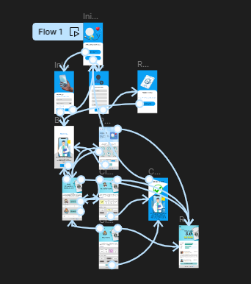

Nota: interacciones entre paginas [Pantallazo], por Grupo 54, 2024

# Mockup compartido a posibles usuarios del aplicativo móvil.

En este apartado se estará compartiendo el mockup a diferentes usuarios o clientes potenciales y que nos den su opinión acerca de el producto.

## José Fernando Ararat

Se le compartió el enlace del mockup elaborado en la herramienta figma, a un usuario llamado wilfran camilo ocoro, esta interacción se realizó por la aplicación de mensajería WhatsApp.

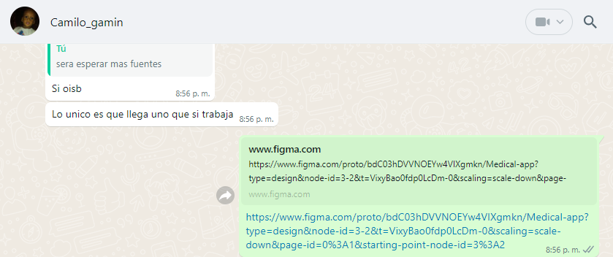

Nota: interacción realizada por el usuario [Pantallazo], por Grupo 54, 2024

## También se le formularon las siguientes preguntas.

¿Qué opinas sobre el diseño general del mockup?

¿Es fácil de entender la interfaz del mockup?

¿Los colores utilizados son apropiados y atractivos?

Se obtuvieron las siguientes respuestas.



Nota: Preguntas formuladas [Pantallazo], por Grupo 54, 2024

## Sandra Milena Chud Insuasty

Se compartió el enlace del mockup elaborado en la herramienta figma.

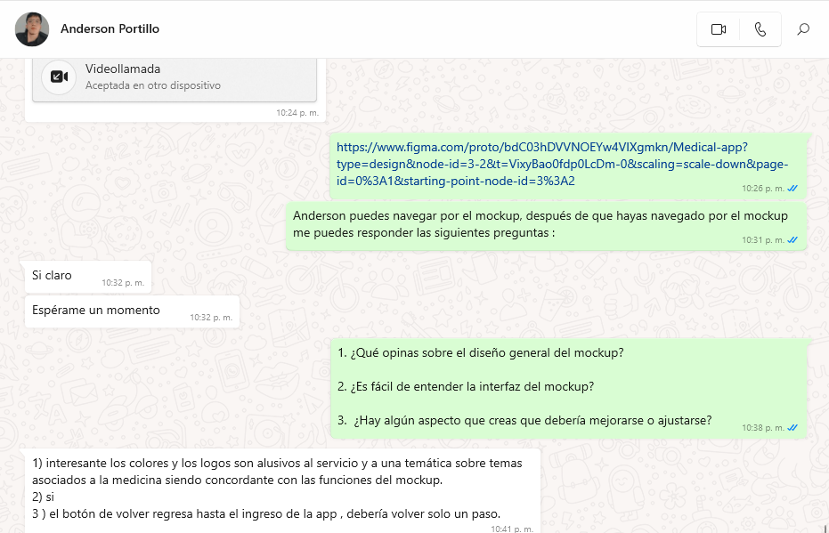

Nota: interacción realizada por el usuario [Pantallazo], por Grupo 54, 2024

## Nicolas Payan Tascón.

Se ha compartido el mockup para poder saber la opinión de personas de cómo les ha parecido el proyecto y que tan agradable es, en este caso se compartió a una chica llamada Estefany Dávila la cual nos dejó la siguiente respuesta.

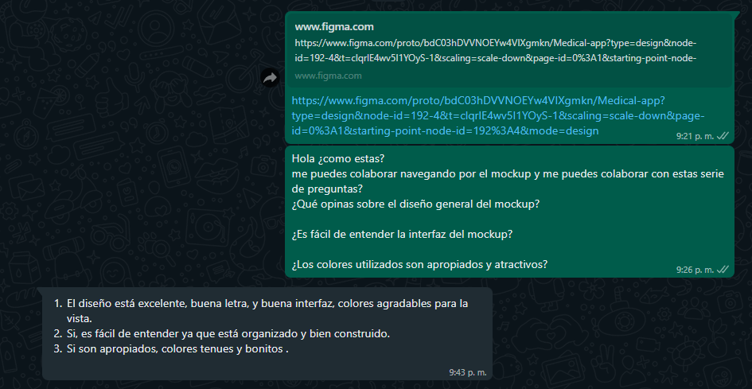

Nota: interacción realizada por el usuario [Pantallazo], por Grupo 54, 2024

## Felipe Andrés Quevedo Mejia

Se procede a compartir el enlace del mockup para el prototipo diseñado en figma con la finalidad de conocer la perspectiva del cliente y Qué le parece la ejecución del proyecto. En este caso se selecciona a Jecenia Núñez como colaboradora para conocer su apreciación frente al prototipo.

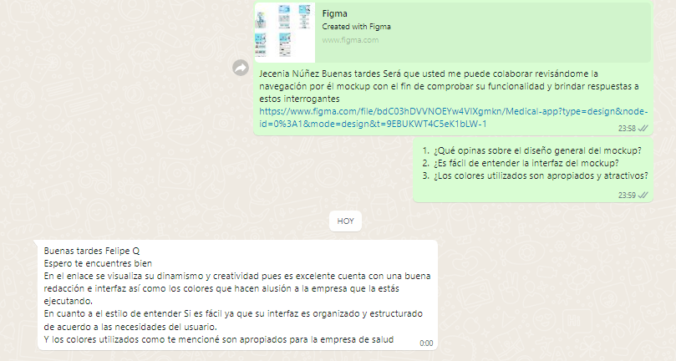

Nota: interacción realizada por el usuario [Pantallazo], por Grupo 54, 2024

Frente a la evidencia se puede observar que se formularon tres interrogantes que parten de:

¿Qué opinas sobre el diseño general del mockup?

¿Es fácil de entender la interfaz del mockup?

¿Los colores utilizados son apropiados y atractivos?

Para lo que nos indica que el enlace se visualiza su dinamismo y creatividad pues es excelente cuenta con una buena redacción e interfaz, así como los colores que hacen alusión a la empresa que la estás ejecutando.

En cuanto al estilo de entender Si es fácil ya que su interfaz es organizado y estructurado de acuerdo con las necesidades del usuario. Y los colores utilizados como te mencioné son apropiados para la empresa de salud.

# Enlace del mockup en la herramienta Figma.

<https://www.figma.com/file/bdC03hDVVNOEYw4VIXgmkn/Medical-app?type=design&node-id=0%3A1&mode=design&t=9EBUKWT4C5eK1bLW-1>

Entre los conocimientos más significativos se encuentran:

* Conocimiento sobre el manejo de una nueva aplicación para diseñar mockup.
* Generar diseños reales.
* Simular una aplicación móvil en tiempo real.
* Fácil manejo.

# Anexos de la participación curso Cisco

Se completará el documento Anexando pantallazo del curso realizado en Cisco el cual se realizará hasta el módulo número 8.

## Sandra Milena Chud Insuasty

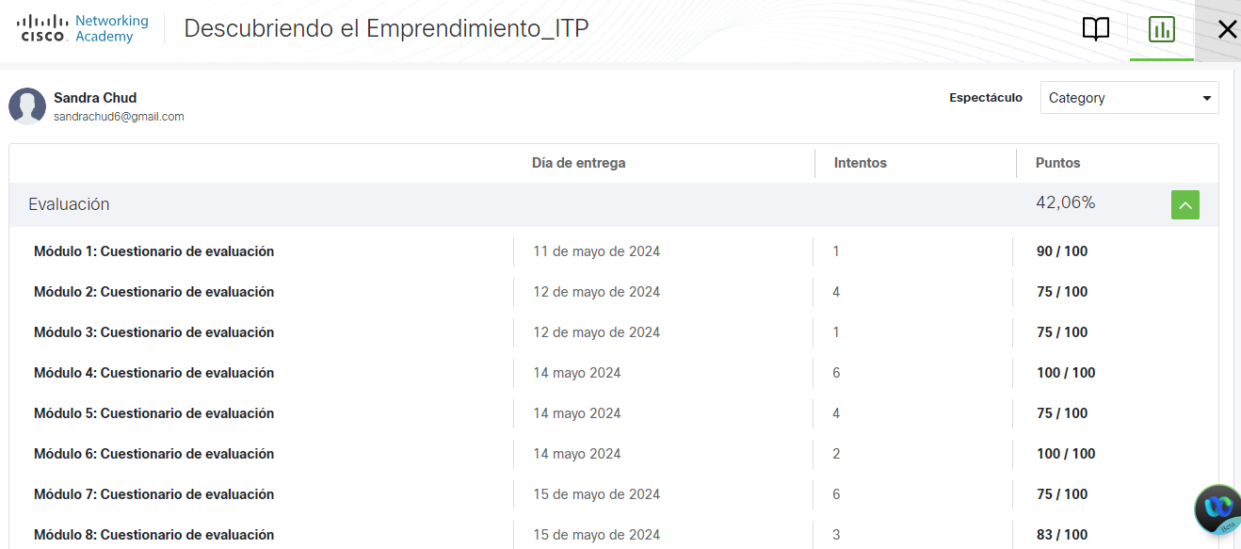

Nota: Descubriendo el emprendimiento [Pantallazo], por Grupo 54, 2024

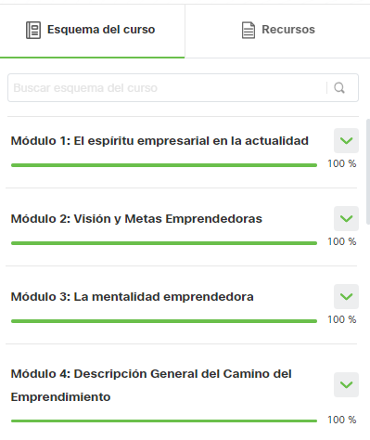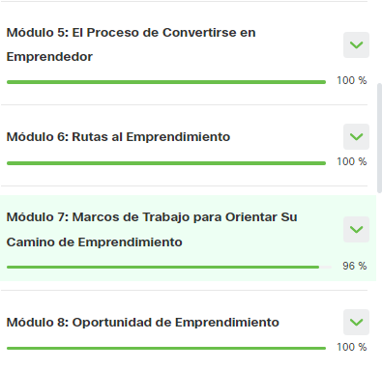

Nota: módulos del 1 al 8 [Pantallazo], por Grupo 54, 2024

## Nicolas Payan Tascon

En este apartado se anexarán las respectivas capturas de pantalla, del curso de Cisco el cual se ha realizado hasta el módulo #8.

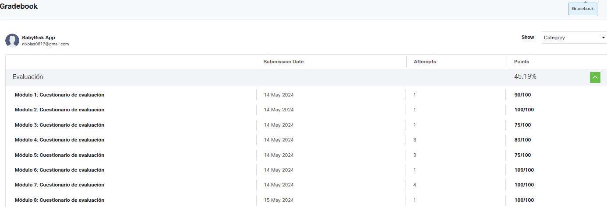

Nota: cuestionarios realizados [Pantallazo], por Grupo 54, 2024

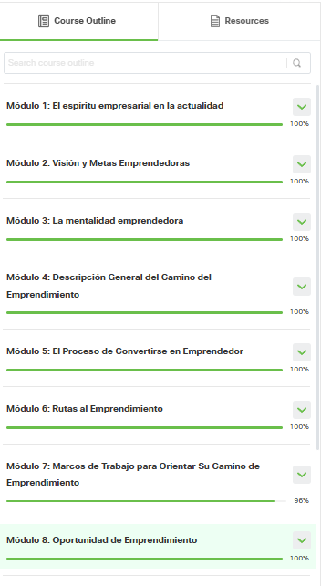

Nota: módulos del 1 al 8 [Pantallazo], por Grupo 54, 2024

-

## Felipe Andres Quevedo

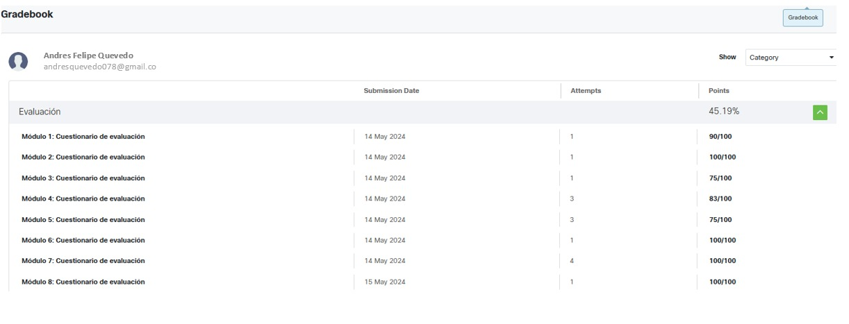

Nota: Descubriendo el emprendimiento [Pantallazo], por Grupo 54, 2024



Nota: módulos del 1 al 8 [Pantallazo], por Grupo 54, 2024

## Jose Fernando Ararat Moreno

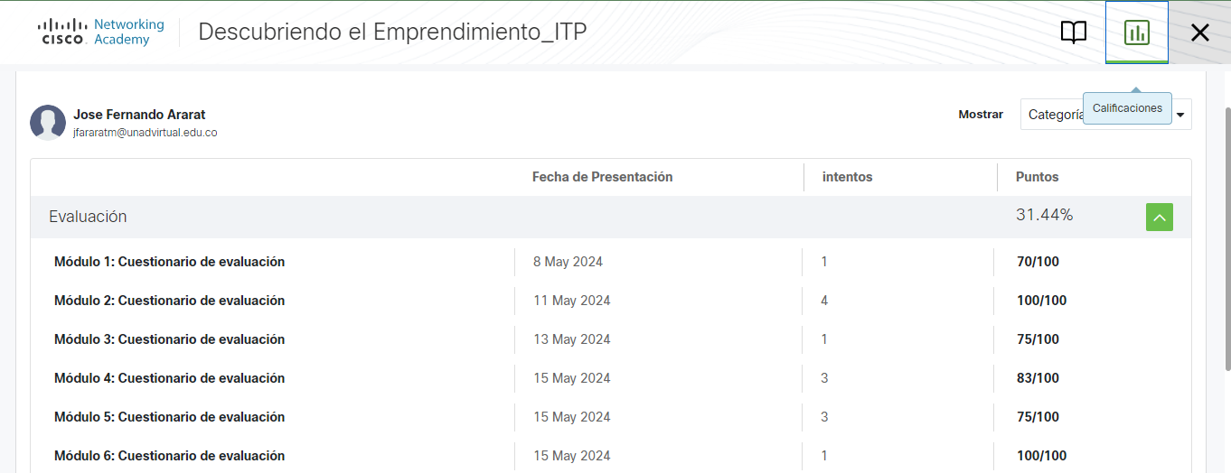

Nota: módulos del 1 al 6 [Pantallazo], por Grupo 54, 2024

## Wilson Tumin